**DOCUMENTACION PROYECTO INTEGRADO**



**MIEMBROS DEL EQUIPO:** Pablo Ferriol González, Jordi García Ibor, Juan Luján López y Jesús Ferrer Galán.

Una vez realizados los anexos 1 y 2 donde se especifica la descripción general del proyecto y el mockup del mismo, continuamos realizando la documentación con los siguientes apartados:

1. **Estudio del Arte:**

Las tareas domésticas es una parte fundamental para mantener el orden y la organización del hogar, con lo cual una aplicación donde nos ayude a la asignación de estas tareas nos puede facilitar estas tareas, especialmente si van dirigidas a un publico joven donde pueden amenizarlas y aprender a valorar el trabajo doméstico diario.

Actualmente en el mercado existen diversas aplicaciones destinadas a realizar similares funciones como la nuestra, tales como:

1.1 **Clean My House:**



Funciona como un horario con el que se pueden gestionar y planificar las tareas domésticas y los recados asociados a las mismas. Tan solo hay que apuntar las actividades que hay que hacer en la casa (a las que se les puede asignar una repetición semanal o mensual) y establecer un día y una hora para llevarlas a cabo. Una vez realizadas, se marcan como ‘completadas’. También se pueden dividir por distintas categorías (relacionadas con las distintas estancias) e incluirlas en el móvil para que aparezcan como notificaciones

* 1. **Tody:**



Se trata de realizar un plan de limpieza personalizado en el que a cada encargo se le asigna una periodicidad y qué miembro de la familia tiene que hacerlo. Una vez creado, funciona con indicadores en distintos colores que muestran el retraso en la tarea. De este modo, si el salón es una de las estancias que más se limpian, el indicador aparecerá en verde, pero si, por el contrario, el baño es el que menos aparecerá en naranja o en rojo. Así, todos los miembros de la casa podrán ver cuáles son las partes del hogar más necesitadas de una limpieza ya que, además, puede sincronizarse en todos los dispositivos.

* 1. **HouseKeeping:**



El objetivo es crear una lista de tareas en el hogar con recordatorios. De este modo, todas las actividades de limpieza (divididas por distintas estancias) estarán organizadas. Además, la aplicación permite subir fotografías de la lista de la compra o de las cosas que hay que reparar y escribir pequeños textos a modo de notas.

* 1. **Clean House:**

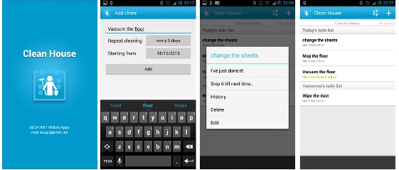

esta herramienta permite al usuario planificar las labores de limpieza en el hogar. A través de una programación con notificaciones y recordatorios, cada integrante de la familia puede saber sus asignaciones, horarios, utensilios a utilizar y mucho más. Cada tarea se puede programar de forma personalizada y así crear hábitos de aseo y responsabilidad de todos en casa.

* 1. **OurHome:**

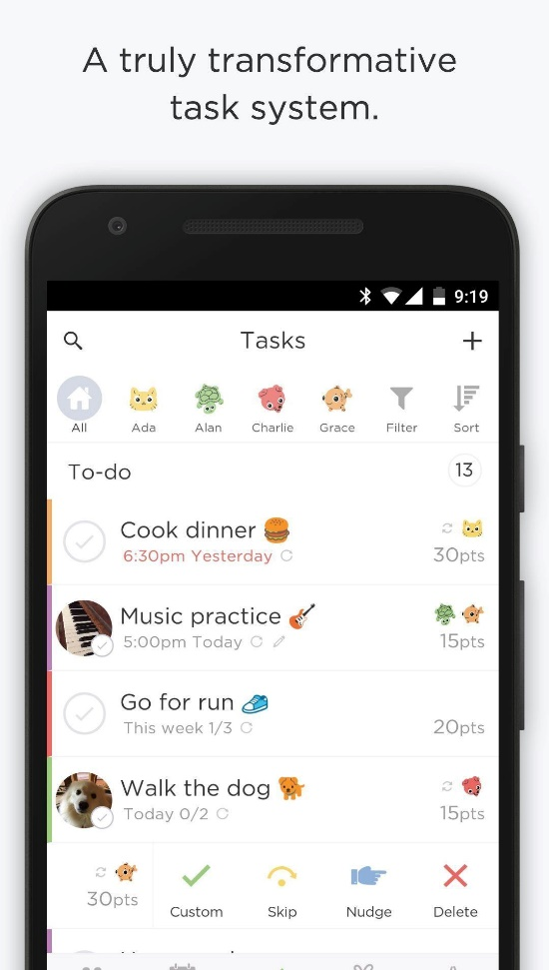

Con esta aplicación conseguimos que todas las tareas de casa estén bien definidas y asignadas a cada miembro de la familia. A cada uno se le asigna un usuario, el cual tiene su agenda de tareas que le han sido asignadas. Una vez terminado su cometido es recompensado por una cantidad de puntos. Los cuales harán que tengamos una motivación extra.

Se pueden realizar fotografías para que quede constancia del trabajo bien hecho. Se pueden personalizar los permisos que tiene cada usuario y asignar los controles dentro de la aplicación. Además, nos permite crear listas de compras que seguro serán muy útiles a la hora de planificar la semana o el mes.

* 1. **Chroma:**

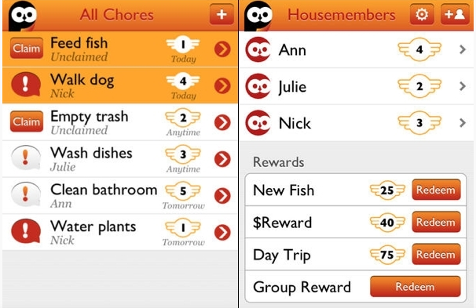

Chorma te permite coordinar las tareas del hogar entre todos los miembros de la familia (o los que comparten piso) gracias a su capacidad de sincronización entre dispositivos. Con Chorma puedes crear una lista de tareas, y cada usuario luego escoge la que quiere hacer.

Según vas completando tareas ganas puntos, que luego pueden convertirse en premios, como una excursión o salir juntos a comer fuera.

* 1. **ChoreMonster:**

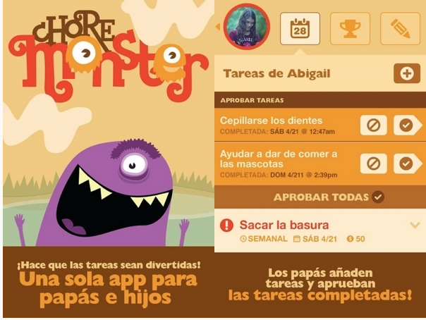

Está dirigido especialmente a niños pequeños. Tiene un diseño divertido y además cuenta con una serie «monstruos» donde los niños pueden coleccionar a medida que completan tareas, mediante un sistema de recompensas.

* 1. **FamilyTeam:**

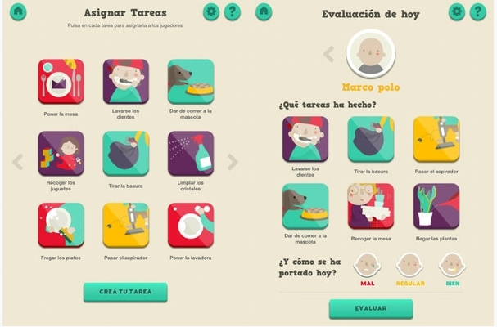

FamilyTeam se presenta como la app que convierte las tareas de casa en algo divertido. Su funcionamiento es similar al de las apps anteriores, con un sistema de objetivos y recompensas.

Con FamilyTeam puedes planificar las tareas semanales y asignarlas a los miembros de la famliia. Al final de cada día, se revisan las tareas entre todos y se reciben los puntos correspondientes por cada tarea completada. Además, cada miembro de la familia puede asignarse objetivos personales que le animen a completar tareas y acumular puntos para conseguirlos.

* En conclusión, la mayoría de las aplicaciones anteriormente, la característica principal que queremos llevar a término que se trata de otorgar un tono humorístico , no se puede encontrar.

Si observamos al resto de las aplicaciones optan por una visión más sobria.

El objetivo es crear una lista de tareas en el hogar con recordatorios. De este modo, todas las actividades de limpieza (divididas por distintas estancias) estarán organizadas.

Finalmente, mencionaremos que en nuestra aplicación podremos puntuar nuestro trabajo, dependiendo cuánto se ha tardado en la realización, de cuán bien se ha hecho, etc. Esta característica no la hemos visionado en ninguna de las aplicaciones anteriores.

1. **Ley de protección de datos**

La privacidad, la protección de datos y la seguridad, es un tema muy importante que preocupa tanto a los desarrolladores, como a los clientes.

Por eso es un tema que hay que abordar con rigor, no solo cumpliendo la ley, si no asesorando y ofreciendo toda la información necesaria, con transparencia, independientemente de si la mayoría de los usuarios lean o no la política de privacidad o los consentimientos que damos para permitir la instalación de una app.

Recientemente, la Agencia Española de Protección de Datos ha lanzado un Pacto Digital con el respaldo de las principales organizaciones empresariales, fundaciones, asociaciones de medios y grupos audiovisuales.

Promueve la privacidad como un activo para organizaciones públicas y privadas. Entre los principios que se recogen se encuentra impulsar la transparencia para que los ciudadanos conozcan qué datos se están recabando y para qué se emplean, promover la igualdad de género y la protección de la infancia y las personas en situación de vulnerabilidad, o garantizar que las tecnologías eviten perpetuar sesgos o aumentar las desigualdades existentes, evitando la discriminación algorítmica por razón de raza, procedencia, creencia, religión o sexo, entre otras.

Se trata de una iniciativa que forma parte del Marco de Responsabilidad Social y Sostenibilidad de la Agencia y que promueve un gran acuerdo por la convivencia en el ámbito digital. Su objetivo es tanto fomentar el compromiso con la privacidad en los modelos de negocio de empresas y organizaciones, compatibilizando el derecho a la protección de datos con la innovación, la ética y la competitividad empresarial, como concienciar a los ciudadanos, y en especial a los menores, de las consecuencias de difundir contenidos sensibles en Internet.

Además, existe un Decálogo para los programadores sobre la Ley Orgánica de Protección de Datos (LOPD), las cuales son las siguientes:

* Cumplir con las obligaciones como responsables cuando tratan datos de los usuarios.
* Solicitar consentimiento con carácter previo y consentimiento específico.
* Indicar la finalidad para la que serán utilizados los datos.
* Permitir a los usuarios rescindir su consentimiento y desinstalar la app.
* Adoptar las medidas organizativas y técnicas precisas.
* Facilitar una política de privacidad inteligible y fácilmente accesible.
* Facilitar a los usuarios el ejercicio de sus derechos ARCO (Acceso, Rectificación, Cancelación y Oposición).
* Establecer un razonable periodo de conservación de los datos.
* En las apps dirigidas a niños y niñas, atender a los límites de minoría de edad fijados por las leyes nacionales.
* En general, transparencia con el usuario.

En cuanto a este decálogo, un estudio realizado por Agencias de Protección de Datos concluye que un 75% de las aplicaciones analizadas solicitan uno o más permisos al usuario (localización, teléfono, fotos…) y un 39% pedían permisos que se consideran excesivos.

También, los datos a los que tienen acceso la mayoría de las apps son nuestros contactos de la agenda, fotos y datos de localización. Estos son los trámites para seguir para cumplir con la normativa LOPD:

* Alta de ficheros en la Agencia Española de Protección de Datos
* Elaborar un Documento de Seguridad
* Contratos con terceros que nos presten servicios
* Política de privacidad para empleados